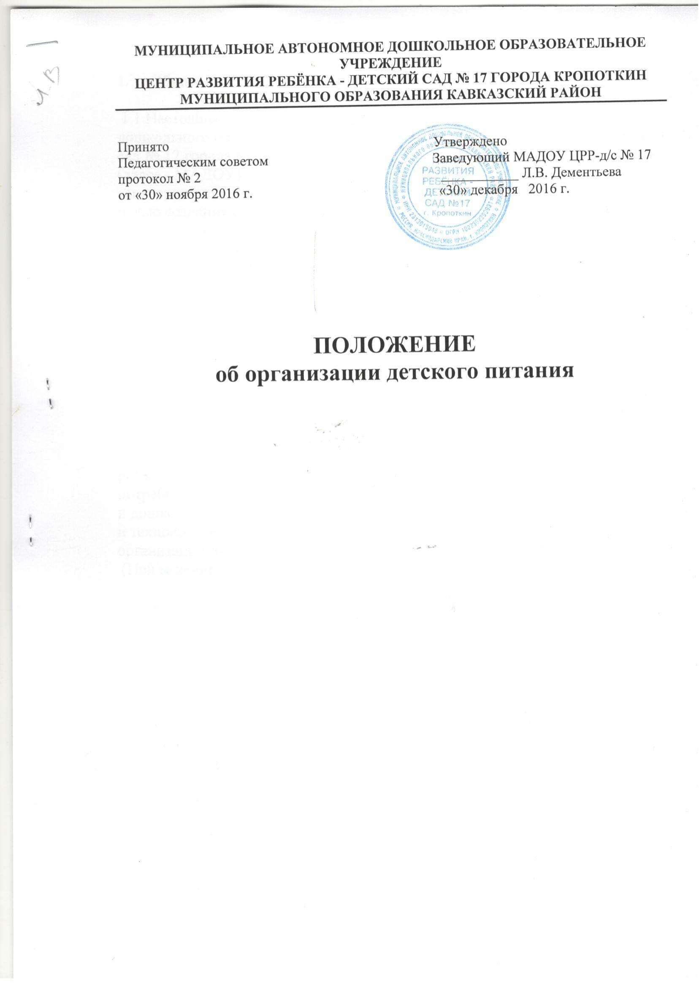

**1.     Общие положения.**

 1.1.Настоящее положение разработано для муниципального автономного дошкольного образовательного учреждения центр развития ребёнка - детский сад № 17 города Кропоткин муниципального образования Кавказский район (далее - МАДОУ) в соответствии с Законом РФ «Об образовании», санитарно-эпидемиологическими правилами и нормативами СанПиН, с целью создания оптимальных условий для укрепления здоровья, обеспечения безопасности питания воспитанников

1.2. Положение определяет порядок и условия организации питания детей дошкольного возраста (в возрасте от 2-х до 8-ми лет) в МАДОУ, реализующего образовательную программу дошкольного образования, требования к качественному и количественному составу рациона питания детей раннего и дошкольного возраста, принципам и методике его формирования.

**2. Организация питания на пищеблоке**

2.1. Питание в МАДОУ осуществляется в соответствии с примерным перспективным десятидневным меню (зима-весна, лето- осень), разработанным в соответствии с требованием СанПиН, физиологических потребностей в пищевых веществах и норм питания детей раннего (2-3 года) и дошкольного возраста (3-8) и утвержденного заведующим МАДОУ. Меню и технологические карты разработаны на основе действующих сборников по организации питания для детей раннего и дошкольного возраста

(Приложение 1).

2.2. На основе примерного перспективного десятидневного меню ежедневно, на следующий день старшей медицинской сестрой составляется меню-требование и утверждается заведующим МАДОУ.

2.3. Для детей в возрасте от 2-х до 3-х лет и от 3-х до 8-ми лет меню – требование составляется отдельно. При этом учитываются:

- среднесуточный набор продуктов для каждой возрастной группы;

- объем блюд для этих групп;

- нормы физиологических потребностей;

- нормы потерь при холодной и тепловой обработки продуктов;

- выход готовых блюд;

- нормы взаимозаменяемости продуктов при приготовлении блюд;

- данные о химическом составе блюд;

- требования СанПиН в отношении запрещенных продуктов и блюд,

использование которых может стать причиной возникновения желудочно-

кишечного заболевания, отравления.

- сведениями о стоимости и наличии продуктов.

2.4. Меню-требование является основным документом для приготовления пищи на пи­щеблоке.

2.5. Вносить изменения в утвержденное меню-требование, без согласования с заведующим МАДОУ, запрещается.

2.6. При необходимости внесения изменения в меню-требование /несвоевременный завоз продуктов, недоброкачественность продукта/ старшей медсестрой составляется служебная записка с указанием причины внесения изменений в меню. На основании служебной записки издаётся приказ по МАДОУ, после этого в меню вносятся изменения и заверяются подписью заведующего. Исправления в меню-требовании не допускаются.

2.7. Для обеспечения преемственности питания родителей (законных представителей) информируют об ассортименте питания ребенка, вывешивая меню на раздаче, в приемные группы, с указанием полного наименования блюд, их выхода.

2.8. Ежедневно, старшей медсестрой ведется учет питающихся детей с занесением данных в специальный журнал.

2.9. Старшая медсестра обязана присутствовать при за­кладке основных продуктов в котел и проверять блюда на выходе.

2.10. Объем приготовленной пищи должен соответствовать ко­личеству детей и объему разовых порций. Объем пищи и выход блюд должны строго соответствовать возрасту ребенка.

2.11. Выдавать готовую пищу детям следует только с разрешения бракеражной комиссии, после снятия ими пробы и записи в бракеражном журнале результатов оценки готовых блюд. При этом в журнале отмечается результат пробы каждого блюда. Бракеражный журнал ведётся строго в соответствии с требованиями СанПиН.

2.12. В целях профилактики гиповитаминозов, непосредственно перед раздачей, старшей медсестры осуществляется С- витаминизация III блюда.

2.13. Выдача пищи на группы осуществляется строго по графику, утверждённому заведующим МАДОУ. Соблюдение графика выдачи контролируется старшей медицинской сестрой.

**3. Организация питания детей в группах**

3.1. Работа по организации питания воспитанников в группах осуществляется под руководством воспитателя и заключается:

- в создании безопасных условий при подготовке и во время приема пищи;

- в формировании культурно-гигиенических навыков во время приема пищи детьми.

3.2. Получение пищи на группу осуществляется младшим воспитателем, согласно графику.

3.3. Привлекать воспитанников к получению пищи с пищеблока категорически запрещается.

3.4. Перед раздачей пищи детям младший воспитатель обязан:

- промыть столы горячей водой с мылом;

- тщательно вымыть руки;

- надеть специальную одежду для получения и раздачи пищи;

- проветрить помещение;

- сервировать столы в соответствии с приемом пищи.

3.5. К сервировке столов могут привлекаться дети с 3-х лет.

3.6. С целью формирования трудовых навыков и воспитания самостоятельности во время дежурства воспитателю необходимо сочетать работу дежурных и каждого ребенка (например, салфетницы собирают дежурные, а тарелки за собой убирают дети).

3.7. Во время раздачи пищи категорически запрещается нахождение детей в обеденной зоне.

3.8. Подача блюд и прием пищи в обед осуществляется в следующем порядке:

- во время сервировки столов на столы ставятся хлебные тарелки с хлебом;

- разливают III блюдо;

- раскладываются порционные овощи;

- подается первое блюдо;

- дети рассаживаются за столы и начинают прием первого блюда;

- по окончании, младший воспитатель убирает со столов тарелки из-под первого;

- подается второе блюдо;

- прием пищи заканчивается приемом третьего блюда.

3.9. В группах раннего возраста детей, у которых не сформирован навык самостоятельного приема пищи, докармливают.

**4. Порядок учета питания.**

4.1.Получение продуктов питания со склада производится по меню-требованию на выдачу продуктов питания по форме 0504202 ОКУД.

4.2. В МАДОУ ежедневно медицинская сестра составляет меню-требование на следующий день. Меню на следующий день составляется на основании списков присутствующих детей, которые ежедневно подают педагоги (воспитатели) старшей медицинской сестре. На следующий день, до 8-30 воспитатели подают сведения о фактическом присутствии воспитанников в группах. Старшая медсестра при несоответствии количества детей в меню - требовании, оформляет возврат продуктов на склад или делает дополнительное меню и передает на пищеблок.

4.3.В случае снижения численности детей, в количестве более 3 человек отдельно по яслям и отдельно по саду, если закладка продуктов для приготовления завтрака произошла, порции отпускаются другим детям в виде увеличения нормы блюда. С последующим приемом пищи (обед, полдник) дети, отсутствующие в учреждении, снимаются с питания, а продукты, оставшиеся невостребованными, возвращаются на склад по накладной.

Если на завтрак пришло больше детей, чем было заявлено, то для всех детей уменьшают выход блюд и вносят изменения в меню на последующие виды приема пищи в соответствии с количеством прибывших детей (более 3 человек, отдельно по саду и отдельно по яслям). В случае, если по письменному заявлению родителя ребенок приходит в сад в более позднее время (после выдачи завтрака), воспитатели обязаны оставить порцию для данного воспитанника. Если воспитанников по письменному заявлению родителей (законных представителей) забирают из МАДОУ до обеда или полдника, то приготовленные порции делятся на тех детей, которые остались в группах, из которых ушли дети. Списание невостребованных порций оформляется бракеражной комиссией с составлением соответствующего акта.

4.4. В случае форс-мажорных обстоятельств, не зависящих от МАДОУ (аварии, отключение света, воды и др.), возврат продуктов, выписанных по меню для приготовления обеда, не производится, если они прошли кулинарную обработку в соответствии с технологией приготовления детского питания:

-мясо, куры, рыба после дефростации (размораживания);

-овощи, если они прошли тепловую обработку;

-продукты, если срок реализации не позволяет их дальнейшее хранение.

Возврату на склад подлежат все продукты, кроме скоропортящихся и вскрытых упаковок.

В случае образования небольших остатков продуктов питания в результате изменения численности детей, с целью выполнения сроков их реализации,

производится корректировка выхода фактических порций (в сторону увеличения).

Списание остатков продуктов оформляется бракеражной комиссией с составлением соответствующего акта.

4.5.Аналитический учет продуктов питания ведется в оборотной ведомости по нефинансовым активам, записи в которую производят на основании данных накопительной ведомости по приходу продуктов питания и накопительной ведомости по расходу продуктов питания.

4.6. Учет продуктов ведется в накопительной ведомости. В конце месяца в ведомости подсчитываются итоги.

4.7. Ежемесячно лицом, ответственным за питание составляется отчёт о выполнении натуральных норм питания.

4.8. Начисление оплаты за питание производится бухгалтерией МАДОУ на основании табелей посещаемости, которые заполняют педагоги. Число д/дней по табелям посещаемости должно строго соответствовать числу детей, состоящих на питании в меню-требовании (допускаются отклонения

+, - 3 ребёнка отдельно по яслям и по саду). Бухгалтерия, сверяя данные, осуществляет контроль рационального расходования бюджетных средств.

4.9. Расчёт финансирования расходов на питание детей в МАДОУ осуществляется на основании установленных норм питания и физиологических потребностей детей.

4.10. Финансирование расходов на питание осуществляется за счёт бюджетных средств и внебюджетных средств (родительская плата).

4.11. Объёмы финансирования расходов на организацию питания на очередной финансовый год устанавливаются с учётом прогноза численности детей в МАДОУ и среднесуточной стоимости продуктов питания.

4.12. Расходы по обеспечению питания воспитанников включаются в оплату родителям, размер которой устанавливается на основании решения администрации муниципального образования Кавказский район.

**5.** **Контроль при организации питания**

 5.1.В начале учебного года издаются приказы по организации питания в МАДОУ:

- «Об организации питания воспитанников в МАДОУ»;

- «О распределении функциональных обязанностей при организации

питания»;

- «О создании бракеражной комиссии»;

- «Об утверждении графика закладки продуктов питания»;

- «О Совете по питанию»;

- «О назначении ответственного лица за снятие и хранение суточных проб»

- «О пищевых отходах»

5.2.Контроль правильной организации питания детей в МАДОУ обеспечивают: - заведующий;

- старшая медсестра;

- заместитель заведующего по ВМР.

- главный бухгалтер МАДОУ.

- Совет по питанию.

5.3. Контроль осуществляется за качеством питания и соблюдение санитарно­-эпидемиологических требований.  
5.4. Старшаямедсестра осуществляет контроль за:

- качеством поступающих продуктов на склад;

- выдачу продуктов питания со склада на пищеблок;

- правильностью закладки продуктов в котёл;

**-** технологией приготовления пищи в соответствии с технологическими картами;

- соответствие веса порций меню – требовании;

- выдачу готовой пищи на группы согласно графику;

5.5. С целью оказания практической помощи в организации и осуществлении административно-общественного контроля за организацией и качеством питания детей создается Совет по питанию, который является общественным органом МАДОУ. Совет по питанию осуществляет свою деятельность в соответствии с «Положением о Совете по питанию»

5.6.В целях улучшения качества и контроля питания в МАДОУ приказом руководителя создаётся бракеражная комиссия, которая:

-осуществляет контроль соблюдения санитарно-гигиенических норм при транспортировке, доставке и разгрузке продуктов питания;

-проверяет на пригодность складские и другие помещения для хранения продуктов питания, а также условия их хранения;

-ежедневно следит за правильностью составления меню;

-контролирует организацию работы на пищеблоке;

-осуществляет контроль сроков реализации продуктов питания и качества приготовления пищи;

-следит за соблюдением правил личной гигиены работниками пищеблока;

-периодически присутствует при закладке основных продуктов, проверяет выход блюд;

-проводит органолептическую оценку готовой пищи, т. е. определяет ее цвет, запах, вкус, консистенцию, жесткость, сочность и т. д.;

-проверяет соответствие объемов приготовленного питания объему разовых порций и количеству детей.

**6 . Заключительные положения.**

6.1. В настоящее Положение по мере необходимости, выхода указаний, рекомендаций вышестоящих органов могут вноситься изменения и дополнения, которые принимаются Педагогическим советом и утверждаются заведующим МАДОУ.

6.2.Срок действия настоящего Положения не ограничен. Положение действует до принятия нового.

Приложение 1 к Положению об организации

детского питания

Перечень литературы и сборников по организации детского питания.

1. Дошкольное воспитание. « Сборник технологических нормативов, рецептур блюд и кулинарных изделий для дошкольных организаций и детских оздоровительных учреждений», под общей редакцией профессора А.Я. Перевалова, 7-е издание, переработанное и дополненное. ООО Уральский региональный центр питания, 2013г.

2. Алгоритм разработки перспективного меню при организации питания детей в ДОУ. Авторы: Н.В. Злобина, Н.А. Киселёва. Краснодар 2007г.

3. Организация рационального питания детей в ДОУ, Воронеж 2007г. Авторы: Г.И. Беленова, Т.А. Павлова.

4.Организация питания детей в ДОУ», Москва 1990г. Авторы : А.С. Алексеева, Л.В. Дружинина, К.С. Ладодо.

5. Питание детей раннего и дошкольного возраста. Авторы: В.П. Кисляковская, Л.П. Васильева, Д.Б. Гурвич. Москва « Просвещение» 1983г.